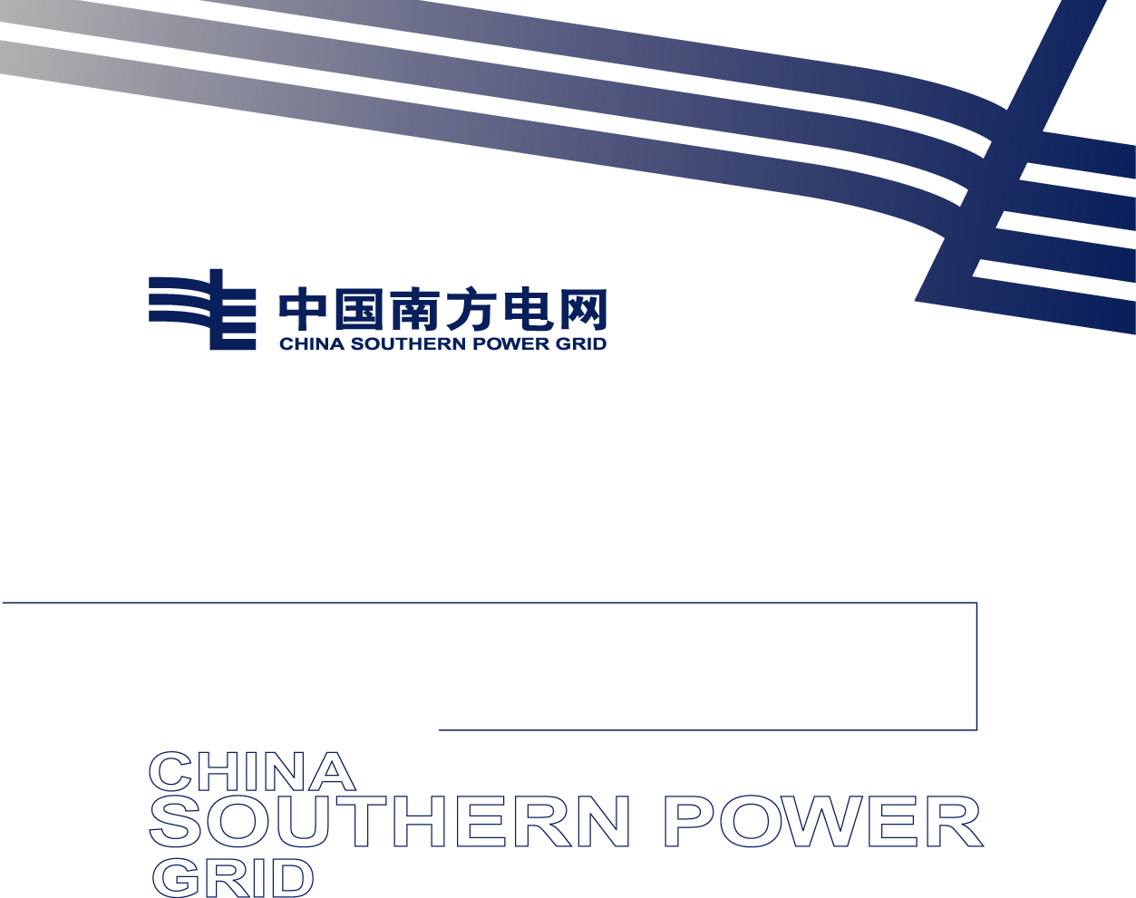

目录
2024年南方电网数字平台科技（广东）有限公司CNAS鉴定认证零星采购

技术协议书

批准：

审核：

编制：

南方电网数字平台科技（广东）有限公司
二○二四年七月

1.总则 3
1.1.概述 3
2.项目内容 3
2.1.项目背景 3
2.2.项目目标 4
2.3.应遵循的标准 4
2.4.项目内容 4
2.4.1.技术要求 4
2.4.1.服务要求 6
2.4.2.应用功能要求 7
2.5.项目进度要求 7
2.6.项目售后要求 7
2.7.质量要求 9
2.8.项目交付成果 10
2.9.安全保密要求 10
2.10.项目验收要求 11

1.总则

1.1.概述
1）本文件适用于本项目采购，本文件的最终解释权归招标方。
2）投标人可以就招标人认为的遗漏项目提请招标人注意，并详
细说明理由。招标人将就此进行澄清。
3）投标人应按照本技术规范书的要求提供详细、完整的技术方案。所提供的技术方案应完全满足或高于本技术规范书的要求，对于本技术规范书中的条款，投标人如不能满足要求，或有其它替代方案，或有其它修改建议，应在技术方案以及技术差异表中指出其必须进行修改的理由以及与原要求的差别。对于本技术规范书未规定的有关系统性能和功能，投标人应提出补充要求或建议，并陈述其理由。
4）招标人在任何时候保留和拥有对本技术规范书的解释权。
5）本项目不得转让或分包。

2.项目内容

2.1.项目背景
本项目以建成现代数字供应链体系，实现数字化支撑、智能化协作、体系化防控。通过在区域仓和周转仓建设规划的基础上，配套建设检储配集成检测能力，统筹考虑仓储、检测功能区设置，形成就地、就近检测，“先检后储、按需配送”的业务模式。因此在对该项目中的科技成果进行验证时需CNAS鉴定认证，确保提供的测试、校准和认证服务的可靠性和准确性。

2.2.项目目标
配合数字供应链检储配一体化集成应用建设项目中科技成果验证，确保提供的测试、校准和认证服务的可靠性和准确性，需购买两次CNAS鉴定认证。

2.3.应遵循的标准
无

2.4.项目内容
采购的内容：
配合数字供应链检储配一体化集成应用建设项目中科技成果验证，确保提供的测试、校准和认证服务的可靠性和准确性，需购买两次CNAS鉴定认证。

2.4.1.技术要求
项目的测评依据包括两个方面的材料，一方面是项目建设实施相关的项目文档，另一方面是国家、行业针对测评的相关项目技术标准和规范要求，包括但不限于以下文件：
（1）项目相关材料
- 项目合同
- 项目测试需求表
- 其它相关技术文件
（2）国家、行业相关技术标准和规范要求
验收测试的依据：
GB/T 25000.51-2016《系统与软件工程系统与软件质量要求和评价（SQuaRE）第51部分：就绪可用软件产品(RUSP)的质量要求和测试细则》；
GB/T 15532-2008 计算机软件测试规范.
2. 需要进行测评的项目要求与标准（具体测试内容视建设内容而定，测试必需要覆盖建设内容）
（1）功能性（适合性、准确性、互操作性、安全保密性）
（2）效率（时间特性、资源特性）
质量特性 | 质量特性描述
功能性 | 当系统在指定条件下使用时，系统提供满足明确和隐含要求的功能的能力
1.适合性 | 系统为指定的任务和用户目标提供一组合适的功能的能力
2.准确性 | 系统提供具有所需精度的正确或相符的结果或效果的能力
3.互操作性 | 系统与一个或更多的规定系统进行交互的能力
4.安全保密性 | 系统保护信息和数据的能力，以使未授权的人员或系统不能阅读或修改这些信息和数据，而不拒绝授权人员或系统对他们的访问
性能效率 | 在规定条件下，相对于所用资源的数量，系统可提供适当性能的能力
1.时间特性 | 在规定条件下，系统执行其功能时，提供适当的响应和处理时间以及吞吐率的能力
2.资源利用性 | 在规定条件下，系统执行其功能时，使用合适数据和类别的资源的能力

2.4.1.服务要求

2.4.1.1.资质能力要求
1、投标人应具有质量监督部门颁发的检验检测机构资质认定证书（CMA）、中国合格评定国家认可委员会（CNAS）颁发的检验机构认可证书及实验室认可证书。
2、认可或授权的检测标准包括但不限《GB/T 15532-2008 计算机软件测试规范》、《GB/T 25000.51-2016 系统与软件工程 系统与软件质量要求和评价（SQuaRE） 第51部分：就绪可用软件产品（RUSP）的质量要求和测试细则》。
3、认可或授权的检测能力项包括但不限功能测试、性能效率、信息安全性、易用性、验收测试。

2.4.1.2.服务能力要求
投标人需严格遵守国家现行的有关标准，公正、独立、自主地开展测评工作，维护采购人的合法权益。
1.测评报告需符合当地信息化主管部门验收的要求。
2.投标人编写的项目测评材料需经采购人确认。
3.投标人应具备信息系统项目验收测评专业技术和相关工作经验。
4.测评开展要求：测试仪器设备、测试软件配套齐全。
5. 投标人应在接收项目材料后5个工作日内做出项目测评方案及计划。
6. 投标人在测评有关项目过程中，按照采购人的要求及时准确地汇报测评情况，并根据相关测试规范和标准开展测试工作。
7. 投标人要将信息化项目测评中发现的重大问题及时向项目业主单位汇报。
8. 投标人提供的所有服务应全部计入报价之中，采购人不再支付任何额外费用。
9.投标人不得以任何方式转包或分包本项目。
10.投标人对项目下的保密资料应尽到管理人的义务，保密义务最低不得低于其对自己保密信息应尽的审慎态度。如保密资料涉及国家机密，验收测评服务商应当遵守国家有关国家机密的保密规定。

2.4.2.应用功能要求

2.4.2.1.CNAS鉴定认证测试报告
两个CNAS鉴定认证测试报告。

2.5.项目进度要求
自合同签订完成后3个月内交付两个CNAS鉴定认证测试报告。

2.6.项目售后要求
（1）售后服务总体要求
1) 中标方必须提供完善、专业、高质量的售后服务。
2）中标方应提供的售后服务内容包括日常运作、服务咨询、巡
检保养、主动监测、故障修复、特殊保障和升级优化。
（2）应急预案
投标方在整个运维期间，中标方须及时响应和解决由信息应用管控系统发起的事件单，具体如下：
1)紧急事件单，中标方应在 10 分钟内响应，4 小时之内解决问题。
2)高优先级事件单，中标方应在 20 分钟内响应，8 小时之内解决问题。
3)中优先级事件单，中标方应在 30 分钟内响应，48 小时之内解决问题。
4)低优先级事件单，中标方应在 30 分钟内响应，72 小时之内解决问题。
（3）技术维护支持服务
技术支持人员在质保期内应随时待命协助用户方人员维护本系统。技术支持服务应使用中文，且应满足下列要求：
（1）技术支持的范围涵盖系统所有的软硬件。
（2）紧急技术支持包括提供 7x24 小时服务。紧急技术支持可采用远程在线诊断的方式，指导用户方人员诊断故障。
（3）若用户方人员无法解决故障，投标人应派维护人员到现场处理。紧急情况下，服务人员必须在 24 小时内到达。
（4）投标人应在质保期内提供定期系统维护服务，在投标书内说明具体服务方式。
（5）在质保期内如果系统发生故障，投标人要调查故障原因并修复直至满足最终验收指标和性能的要求。
（6）在质保期内，系统运行中出现的用户方认为是本招标文件范围所要求而被遗漏的问题，投标人应负责进行改进完善。技术维护支持应在力求不影响或少影响系统运行的同时合理安排。投标人提供的技术维护服务不得免除投标人所负的质量保证责任。

2.7.质量要求
（1）中标人应严格遵守协议中技术质量规定，制定严格的质量安全措施。
（2） 由于中标人质量安全措施不力造成研究质量安全事故的责任，以及由此发生的费用和损失，由中标人承担。
（3）投标人应充分考虑项目建设现状和公司管理模式，开展项目工作，确保成果的先进性和实用性。
（4）投标人应采用先进、完善的项目管理方法进行项目的管理，保证项目的成功实施，确保进度、质量和投资。
（5）投标人在项目开展过程中，应确保把相关的技术技能和知识技能有效地传递给采购人。
（6）投标人须建立有效的质量保证机制，全面的项目质量管理体系。 投标人须编制项目的质量计划，确定项目的范围、中间产品和最终产品，明确关于中间产品和最终产品的有关规定、标准，确定可能影响产品质量的技术要点，并找出能够确保高效满足相关规定、标准的过程方法。
（7）投标人须进行质量监测，在项目实施过程中的各个关键点进行质量评估。
（8）投标人对发现的缺陷或潜在的风险，应制定相应的纠正措施或预防措施，防止问题的发生。
（9）为保证项目的正常运行，投标人提供项目执行跟踪和监控的具 体措施，措施应包括项目状态周报制度、每周项目例会制度、阶段总结制度等。
（10）投标人须建立项目变更流程，记录项目变更。

2.8.项目交付成果
本项目交付物包含以下成果：
两个CNAS鉴定认证测试报告。

2.9.安全保密要求
（1） 投标人承诺遵守国家信息安全法律、法规和规章制度，履
行维护信息安全的义务。
（2） 投标人承诺遵守公司信息安全相关的规章制度及文件规
定，及时传达贯彻需求方对信息安全管理的工作要求和部署。
（3） 投标人项目负责人为投标人信息安全第一责任人，对项目 全过程的信息安全负责。投标人承诺按照需求方的要求，积极
配合需求方认真抓好日常信息安全管理监督检查工作。
（4） 一旦判断可能发生或发生信息安全事件时，投标人必须立 即向招标人相关专责报告，并按要求采取应急处置措施，保留
有关原始记录，接受整改要求，落实整改措施。
（5） 发生信息安全事件后，招标人组织投标人开展事件调查处 理工作，招标人有权要求投标人提供相关材料及配合工作，监
督投标人按“ 四不放过”的原则，处理好信息安全事件。
（6） 中标方在服务期间，负有保护标书查重服务的网络安全、信息安全和系统数据安全的义务和责任；负有保护所持有、接触的属于或涉及南方电网公司商业秘密的信息安全的义务和责任。
（7） 在现场服务过程中，中标方必须在甲方指定地点办公，并 遵守甲方关于第三方人员管理规定要求；未经许可不得以任何 方式对保密信息及工作成果进行复制、传播、泄漏、告知，不得将保密信息带离办公场所。
（8） 无论何种原因导致合同解除或终止，本项目约定下的保密 条款、保密内容及相关的违约责任的约定仍然生效。保密期限
为签订合同之后至永久，保密范围为项目所涉及的任何资料。

2.10.项目验收要求
（1）验收标准
中标人按照双方签订的技术协议完成约定工作内容，同时达到招
标人工作质量要求。
（2）验收方法
如双方认为项目已具备验收条件，中标人以书面方式向招标人提 出验收申请，招标人在接到中标人验收申请后组织对中标人提交的资 料进行审核，确认中标人提交资料符合招标人项目验收标准后，由招
标人组织相关人员验收。
（3）验收时间与地点
验收时间：中标人提交验收申请，经招标人确认提交资料满足招
标人项目验收标准，可以开展验收。
验收地点：双方具体约定。
（4）验收交付物要求
中标人需要按照招标人项目建设的要求提供相关交付物。交付物
包含但不仅限于如下内容：
两个CNAS鉴定认证测试报告。

